【党旗飘飘】数据科学与管理工程系党支部开展师德师风建设专题学习
时间：2024-11-29
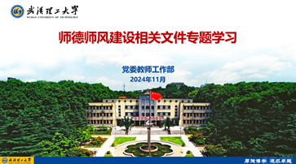
11月28日下午，安全应急学院数据科学与管理工程系党支部及系全体成员在玉成楼106会议室开展了主题为《师德师风建设相关文件专题学习》的党课学习，会议由支部书记刘燕武同志主持。

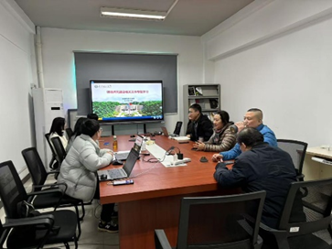
支部书记刘燕武同志向支部成员传达了校党委教师工作部有关师德师风建设相关文件。首先，阐述了党中央、教育部关于师德师风建设的一系列文件要求及相关部署，强调教师要严格遵守《新时代高校教师职业行为十项准则》。接着，传达了学校部署近期教师思政和师德师风建设相关工作文件精神，强调近期师德师风建设工作重点任务，号召全体教师要切实落实教师思想政治和师德师风建设责任。

通讯员：赵不钒 审稿人：刘燕武

